新 书 推 荐
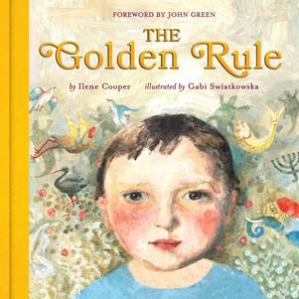
中文书名：《黄金法则》
英文书名：THE GOLDEN RULE
作 者：Ilene Cooper and Gabi Swiatkowska
出 版 社：Abrams Books
代理公司：ANA / Yao Zhang
页 数：40页
出版时间：2007年1月
代理地区：中国大陆、台湾
审读资料：电子稿
类 型：儿童绘本

经久不衰的价值教育
2019年《纽约时报》给孩子的最佳节日礼物书
内容简介：

这本书温和地传达着一个父母和孩子们都常常探讨的一个黄金法则：己所不欲，勿施于人。

每个人都有自己理解这个黄金法则的方式，但它到底意味着什么呢？你又是怎么去做的？在这本图文并茂的图画书中，一位祖父向他的孙子解释说，黄金法则意味着你“用你希望别人对待你的方式去对待别人”。它之所以是黄金守则，是因为它是如此宝贵，却又是如此简单的一种生活方式，它是一种闪闪发光的品质。”并且虽然这可能是一个简单的规则，但并不容易遵循。幸运的是，遵循这个法则是每个人都能做到的事，这意味着，每个人，无论老少，无论贫富，都能成为让世界变得更美好的一部分。

作者简介：

伊琳·库珀（Ilene Cooper）写过许多备受赞誉的儿童读物，包括国家犹太图书奖得主《一年一度的犹太节日》。她是《书单》（Booklist）的编辑，住在芝加哥。

加比·斯瓦特科夫斯卡（Gabi Swiatkowska）的第一本书获得了纽约公共图书馆颁发的艾兹拉·杰克·季兹最佳插画奖。这是她的第二本书。她住在纽约市，经常旅行。

内文插画：

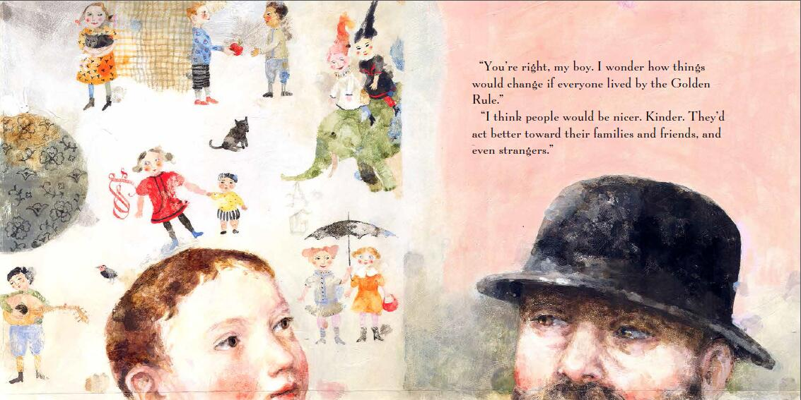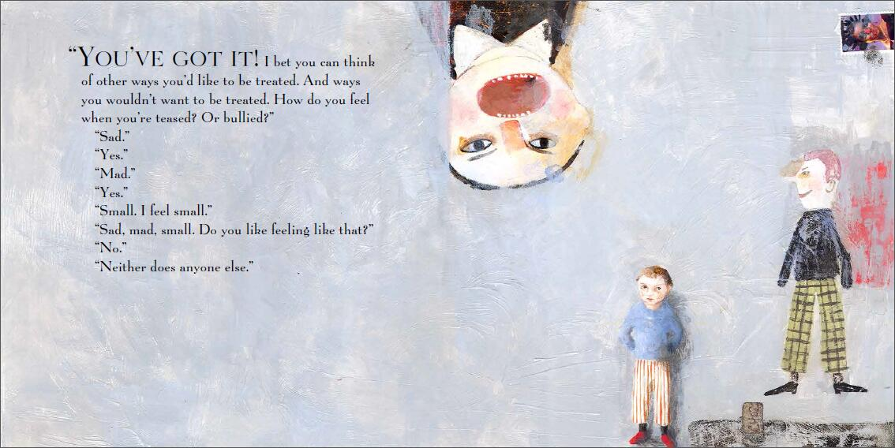

谢谢您的阅读！
请将回馈信息发至：张瑶（Yao Zhang）
安德鲁﹒纳伯格联合国际有限公司北京代表处
北京市海淀区中关村大街甲59号中国人民大学文化大厦1705室, 邮编：100872
电话：010-82449325
传真：010-82504200
Email: Yao@nurnberg.com.cn
网址：www.nurnberg.com.cn
微博：http://weibo.com/nurnberg
豆瓣小站：http://site.douban.com/110577/
微信订阅号：ANABJ2002

